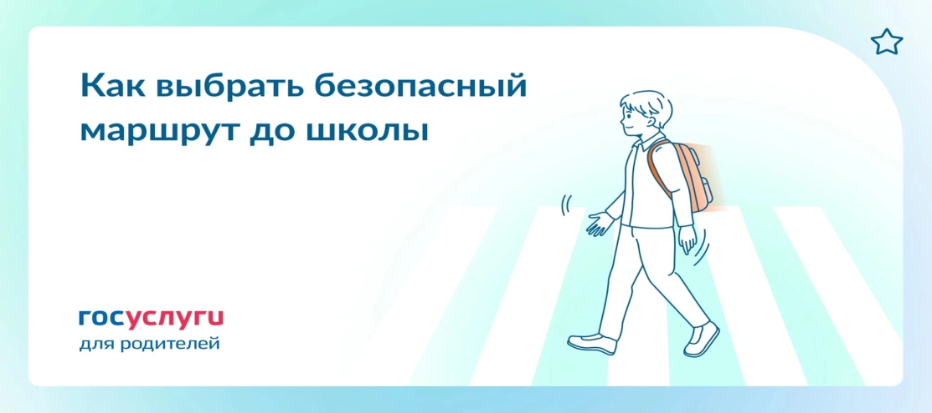
Родители не всегда могут встречать или провожать ребенка. В таком случае можно оценить возможные сложности на дороге и придумать, как их избежать. Вот как это сделать.
🔹 Определить опасные и безопасные участки дороги
Опасные:
❌ неосвещенная улица
❌ участок со стройкой или ремонтными работами
❌ густые кусты
❌ нерегулируемые пешеходные переходы
❌ места продажи алкоголя
Безопасные:
✔ широкий тротуар
✔ пешеходный переход со светофором
✔ офисы банков, торговых центров
✔ магазины и торговые точки
🔹 Пройти по дороге до школы и обратно вместе с ребенком
Покажите ему безопасный маршрут и объясните, почему не стоит сокращать путь. Убедитесь, что ребенок запомнил дорогу. Договоритесь, куда ребенок обратится за помощью. Пусть он не боится при необходимости зайти в отделение банка, салон сотовой связи, МФЦ или большой магазин.
🔹 Придумать запасной маршрут
Например, если на привычной дороге ведется ремонт. Или для светлого и темного времени суток. Стоит обсудить, когда какой дорогой нужно идти — детям иногда кажется, что на улице достаточно светло для прогулок. Можно сказать: «Если на улице уже горят фонари, иди через магазины».
🔹 Что нужно сделать для безопасности ребенка по дороге домой
✔ Обеспечьте наличие светоотражающих элементов на одежде или рюкзаке.
✔ Положите в рюкзак или карман фонарик — на случай, если на обычном маршруте выключится освещение.
✔ Контролируйте уровень зарядки и баланс телефона у младших школьников.
✔ Повторяйте правила в игровой форме и отрабатывайте их на практике.

